|  |  |  |  |  |  |  |  |
| --- | --- | --- | --- | --- | --- | --- | --- |
|  | **UNIVERSIDAD AUTONOMA DE OCCIDENTE** | | | | | | ***Valoración*** |
| **FACULTAD DE INGENIERIA**  ***DEPARTAMENTO DE OPERACIONES Y SISTEMAS*** | | | | **ASIGNATURA**  **SISTEMAS OPERATIVOS** | ***GRUPO XX*** |
| **CODIGO:** | 2190730 | **NOMBRE:** | JUAN JOSE SANDOVAL DELGADO | | |
| ***PRIMER EXAMEN PARCIAL*** | | | | | | **FECHA: 4/3/2022** | |

|  |  |  |  |
| --- | --- | --- | --- |
| PRIMERA PARTE | Referentes Teóricos del curso tiene un valor de  **[1.0 Punto]** | PUNTAJE |  |

* **Describa los estados de los procesos (0,50**

Los estados de los procesos consisten en Nuevo, Listo, Ejecución, Espera y Salida.  
Nuevo: Cuando el programa recién se carga y se prepara para iniciar.

Listo: Cuando ya está listo para iniciar, se procede a obtener tiempo en la CPU para proceder a la ejecución

Ejecución: una vez utilizando la CPU procede a buscar los recursos que necesite, en caso de necesitar algo entra en estado de espera, si ya termina su función sin necesitar nada más se pasa al estado de salida. Ó puede ser interrumpido antes de finalizar su ejecución y vuelve al estado de Listo.

Espera: en este estado el proceso busca lo que necesita para continuar con sus funciones

Salir: En este estado se termina o aborta el proceso para finalmente salir del sistema.

* **Con sus propias palabras defina el descriptor de procesos y enumere como mínimo cinco características. (0,50)**

El descriptor de procesos puede ser entendido como la estructura de datos que utiliza el núcleo con el fin de obtener toda la información asociada a un proceso, en sus características se puede encontrar información como:

El estado del proceso: información sobre estado de la tarea, código de salida, señal de salida, entre otros.

Prioridad: La prioridad en contexto con los demás procesos

Asignación de recursos: Memoria asignada, archivos abiertos, swapping.

Registros del procesador: se guardan valores del contador de programa y de los registros del procesador real cuando el proceso abandona el estado de ejecutándose

Contador de programa: despliega la dirección de la siguiente instrucción que se ejecutará en el programa

|  |  |  |  |
| --- | --- | --- | --- |
| SEGUNDA PARTE | Referentes Teóricos del curso  **[1.0 Punto]** | PUNTAJE |  |

* **¿Cuándo hay proceso ocioso? (0,50)**

Es cuando corre un proceso nulo el cual genera que se ejecute un bucle infinito que no realiza ninguna tarea útil. Este tiene como tarea entretener al CPU puesto que el proceso nulo que es creado en el momento de arranque nunca termina, no tiene E/S y tiene la prioridad más baja en el sistema.

* **Que es un proceso zombi y como se evidenciaría (¿que comando o herramienta se pueden visualizar En el sistema operativo? :) muestre la evidencia desde su máquina Linux(imagen)(0,50)**

Un proceso zombi es un proceso que realizado su ejecución satisfactoriamente sin embargo sigue apareciendo en la tabla de procesos. Esto puede ser causado por errores de programación e igualmente pueden ser síntomas de un sistema lento.

Hay diferentes maneras de detectar los procesos zombis en el sistema, se puede usar el comando **TOP** en la línea de comando de Linux dándonos como resultado información en tiempo real sobre los procesos ejecutándose en el ordenador, dentro de esta información está incluida cuantos procesos zombis se ejecutan en el momento.

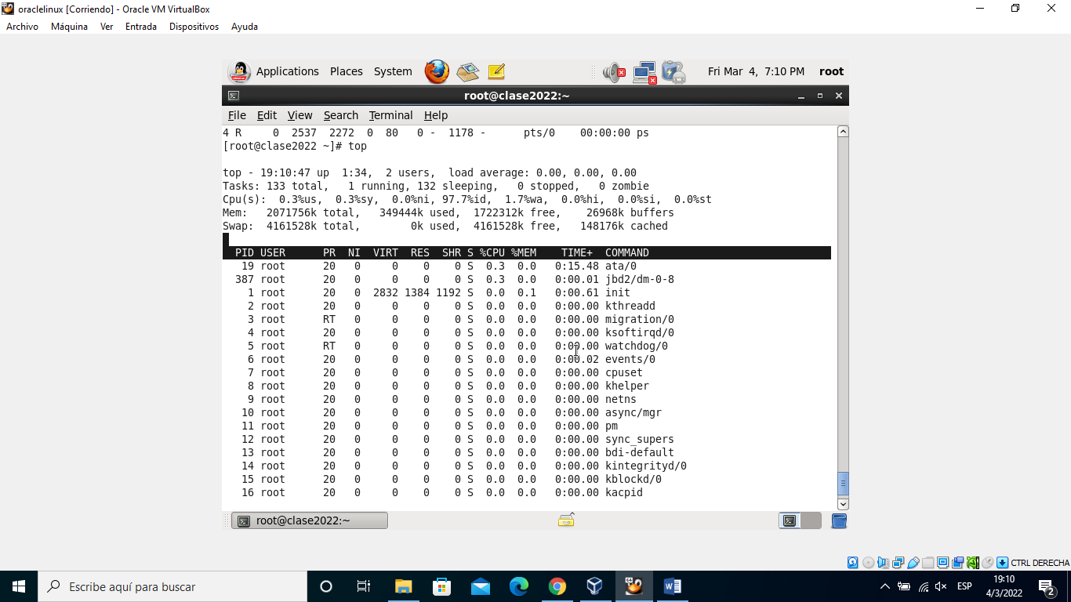

|  |  |  |  |
| --- | --- | --- | --- |
| TERCERA PARTE | **Practica [3.0 Punto]** | PUNTAJE |  |

1era. Parte

Se implementaron unos servidores están montados sobre un sistema operativo oraclelinux pero han estado presentado problemas de desempeño, usted debe analizar dichos problemas aplicando una serie de conocimientos de su clase de sistemas operativos.

Requerimientos:

Conocer las direcciones IP de estos servidores, tiempo de encendido de los sistemas operativos, describir el particionamiento y sus tamaños, listar los procesos en ejecución y describirlos, ver quién está conectado a estas máquinas y que conexiones de red tiene establecidas y puertos abiertos, también listas los últimos usuarios conectados a los servidores, consumo de memoria y su estado cada 5 minutos debe ir a carpeta de los logs, describir que tipos de logs allí, capturar uno al azar y hacer un conteo de sus líneas( debe decir que log fue),debe dar un estado del swap.

Además, usted no sabe nada del comando PS que apareció en un log por lo que debe buscar en el manual de ayuda y describir al menos cinco opciones de las presenta

Accidentalmente usted invoco desde la línea de comando la opción **fastboot** y algo paso por favor describa qué paso, terminado esto apague la máquina con su mejor opción, escríbalo en su examen y entregue

Usted debe escribir el listado de comandos que uso para llevar a cabo esta actividad (total 15).

**- ifconfig**

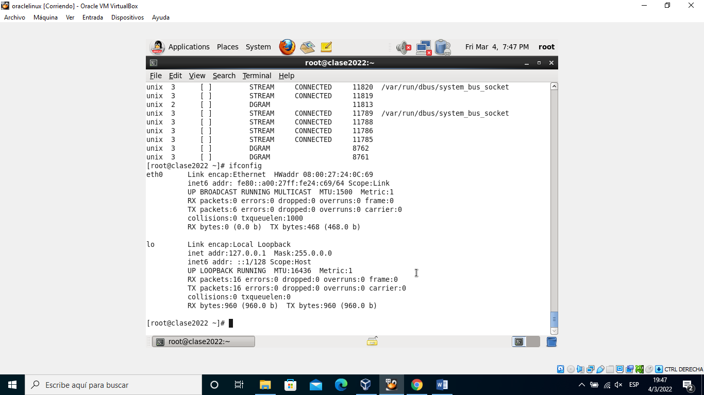

**- uptime**

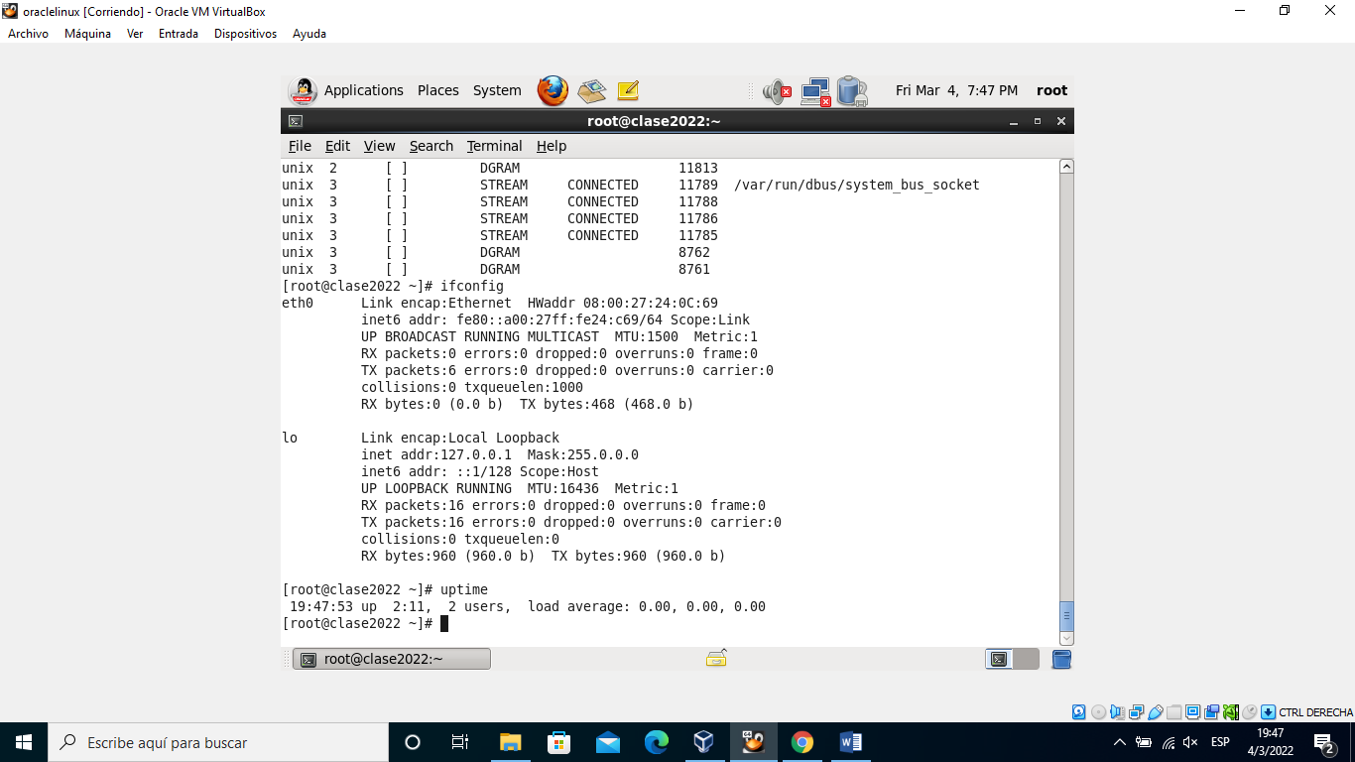

**- fdisk –l**

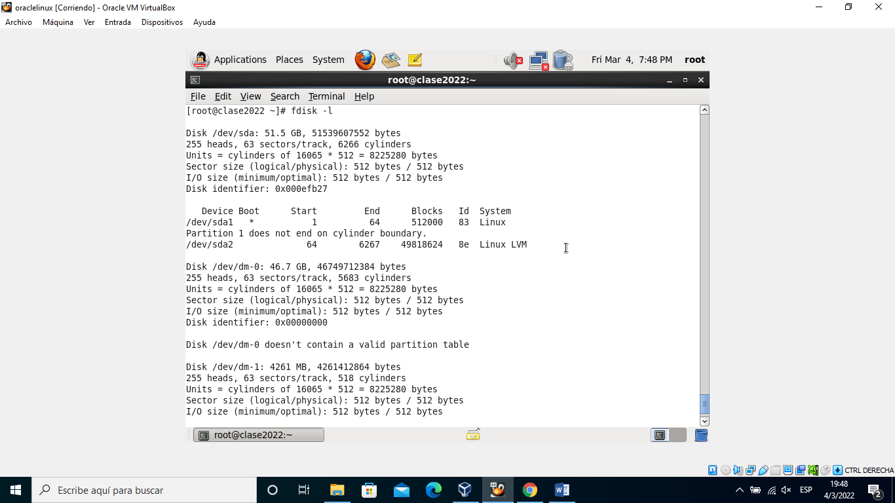

**- top**

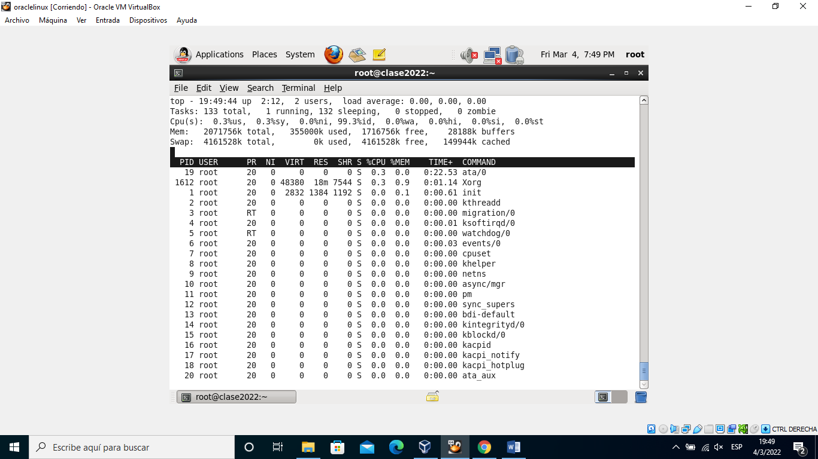

**- who**

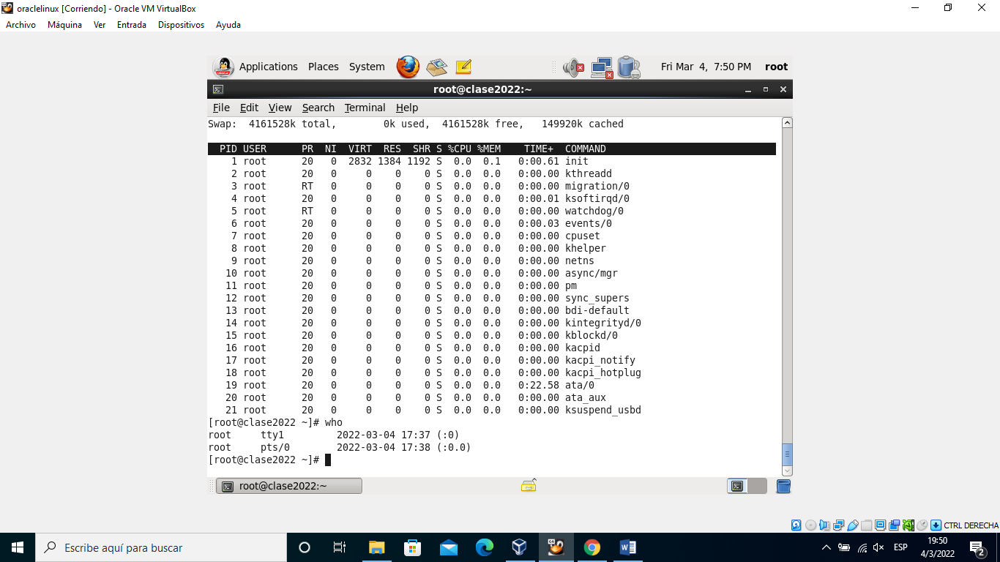

**-netstat**

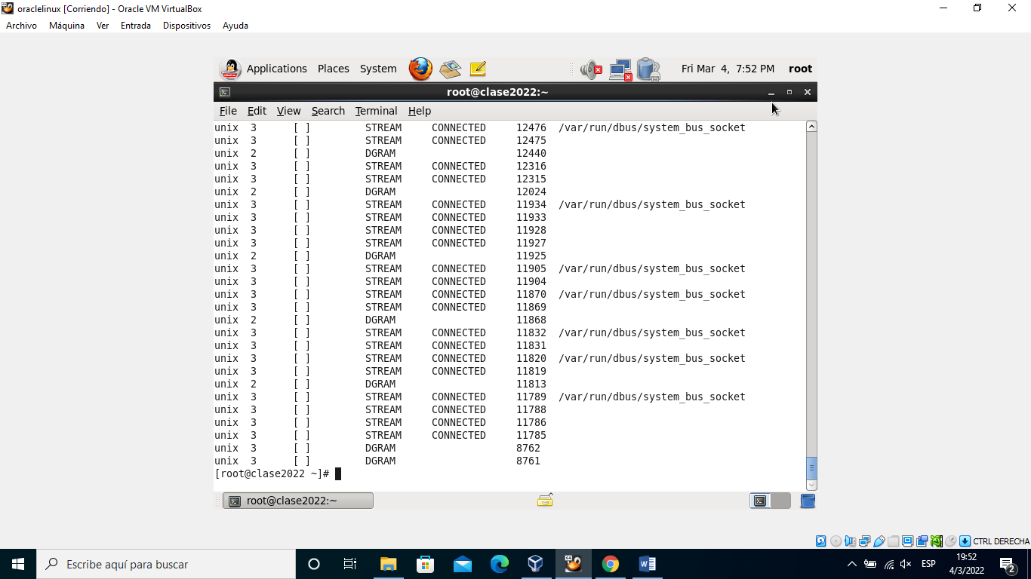

**-lastlog**

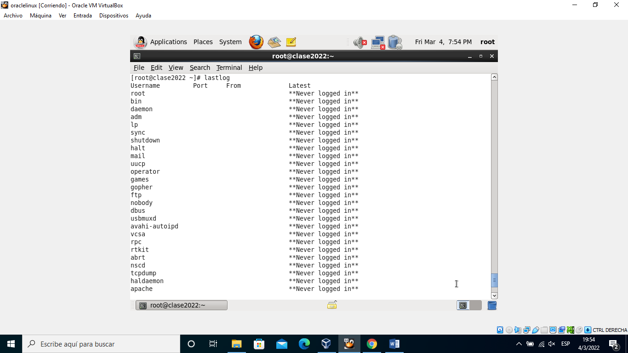

**-vmstat -300**

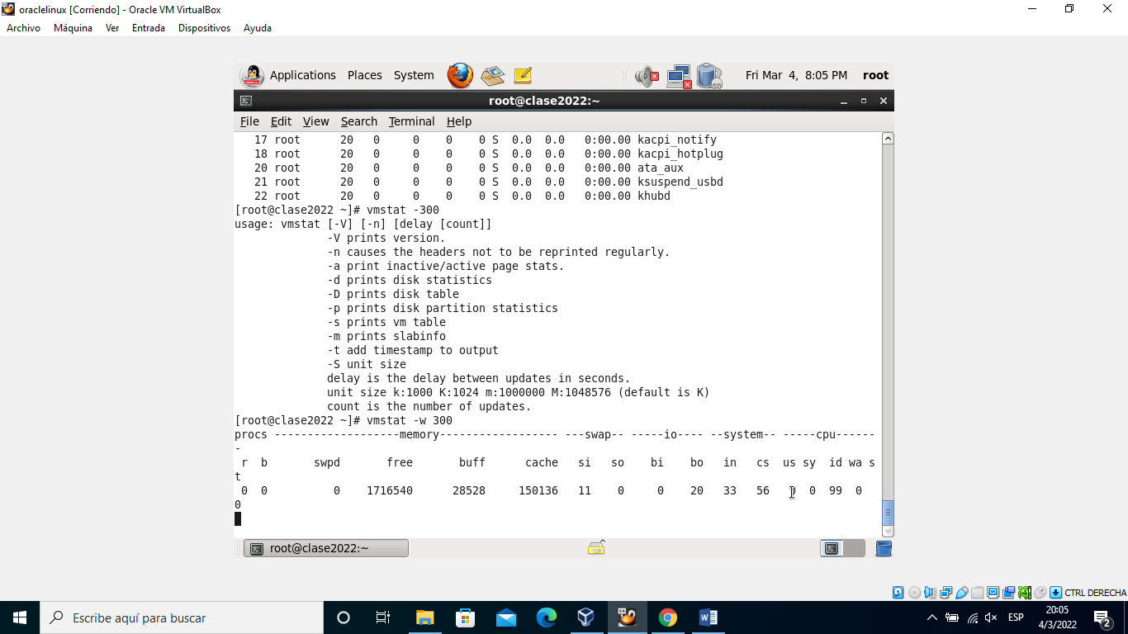

**-cd /var/log**

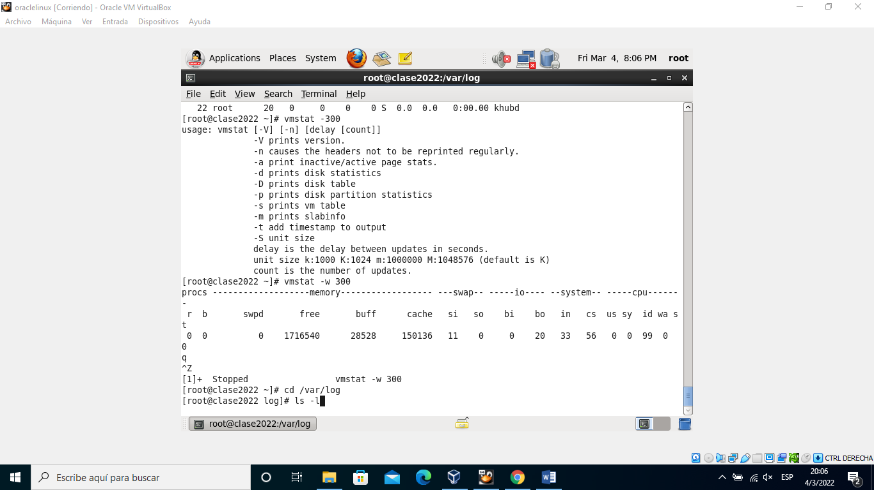

**-ls –la**

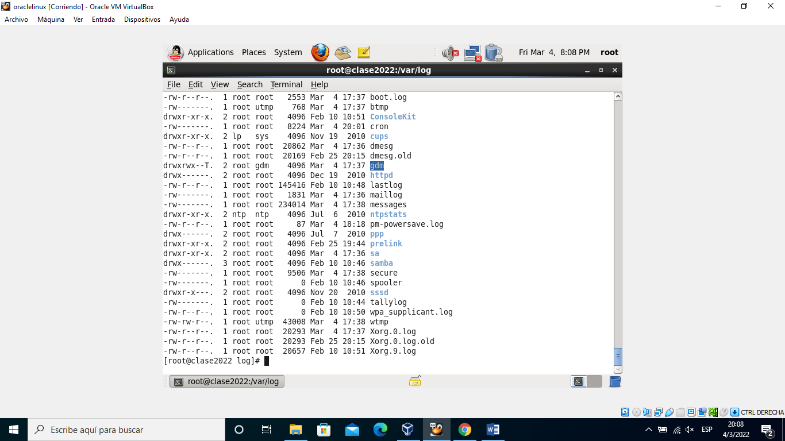

**-wc –ml boot.log**

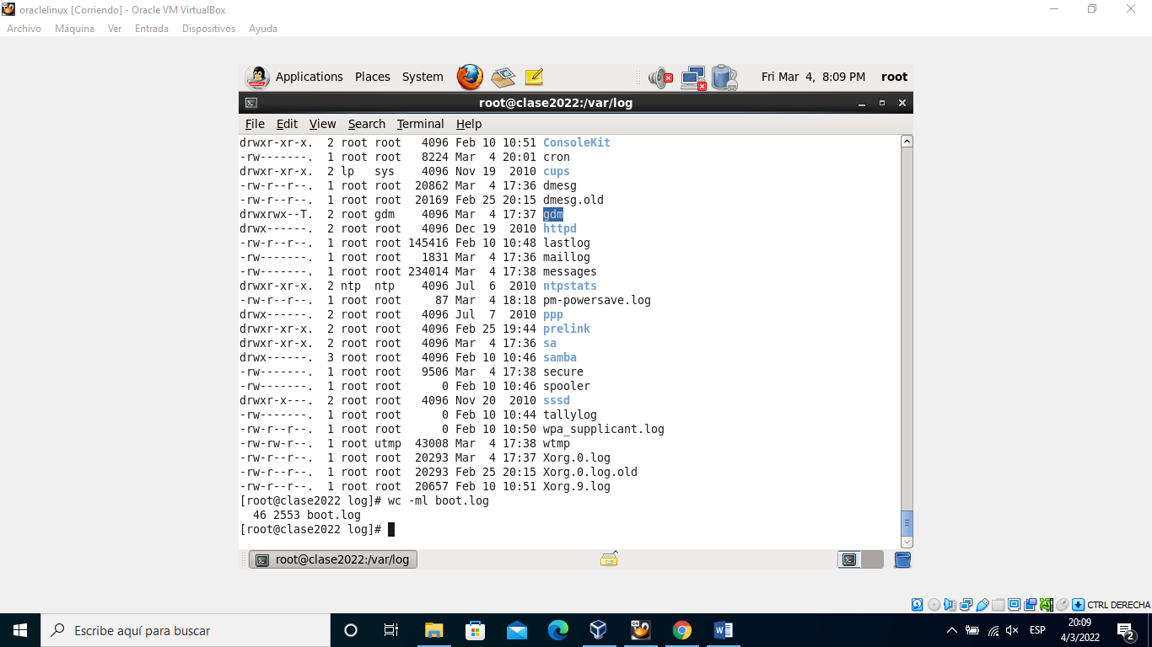

**-Man ps**

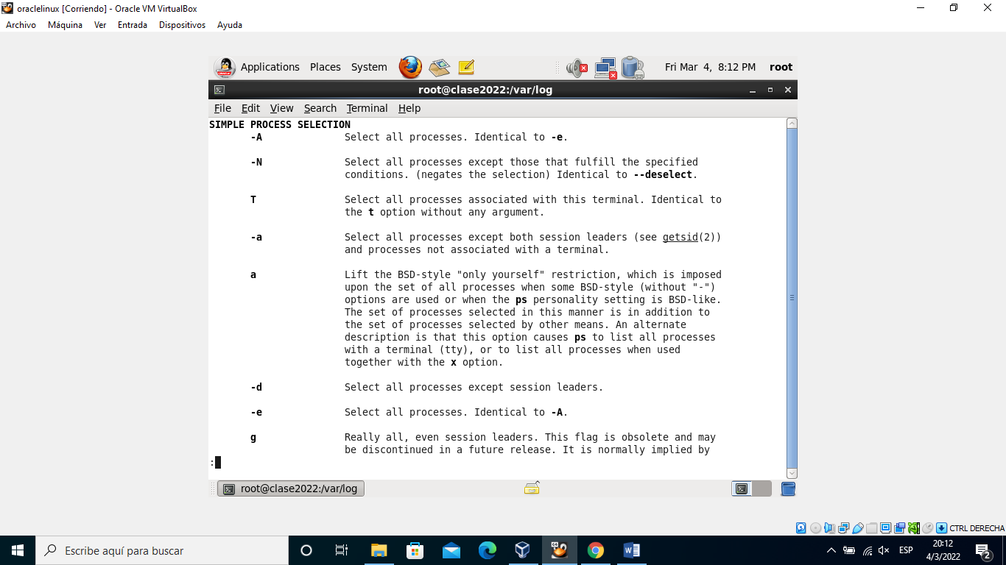

**El comando PS:**

Muestra información sobre procesos activos.

Ps –a: selecciona todos los procesos

Ps –r: limita la información a únicamente los procesos en ejecución

Ps –d: selecciona todos los procesos excepto las sesiones

Ps –T: selecciona todos los procesos relacionados a este terminal

Ps axjf: imprime el árbol de procesos

**-Fastboot**

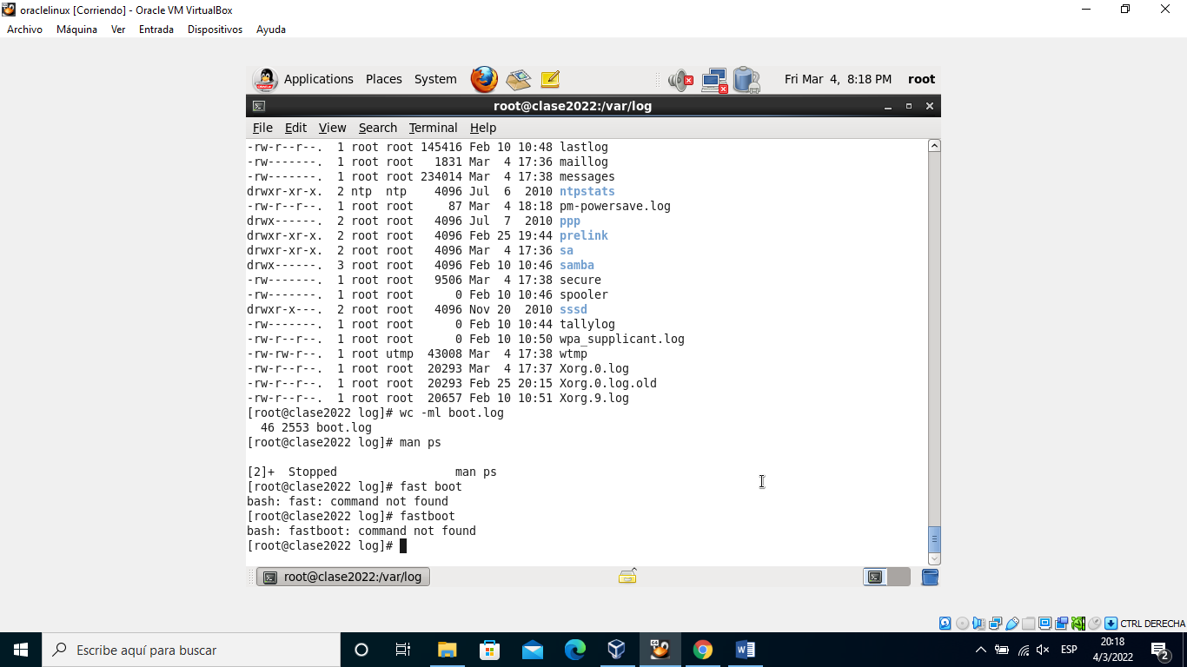

Una vez ejecutado el comando fastboot devuelve como respuesta que el comando no se puede encontrar por lo tanto no realizó ningún tipo de información

Finalmente, para apagar la máquina de la mejor forma se ejecuta el comando **shutdown**

2da. Parte

Encienda su máquina freebsd y lance el comando top y describa cada uno de los ITEMS que aparecen en cada fila hasta la columna 6**(OJO) revisen bien filas y columnas**. **Muestre la evidencia desde su máquina Freebsd(imagen)**

Estas anotaciones se hacen escritas.

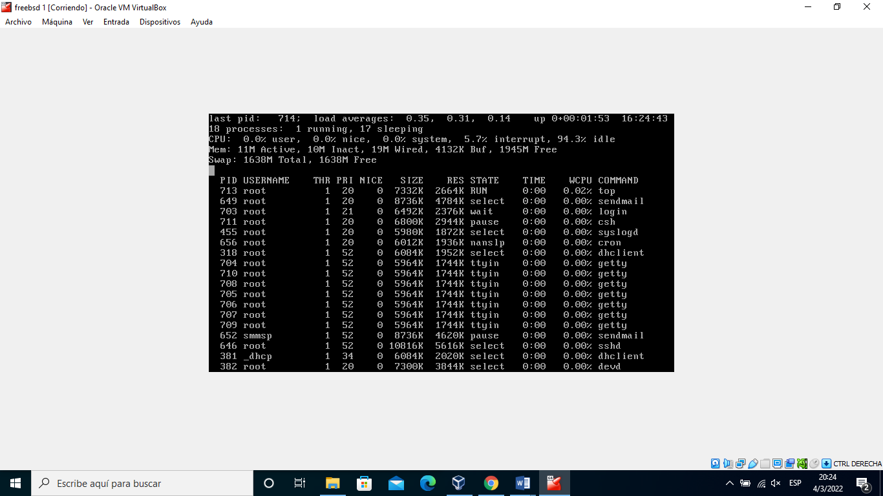

La primera línea despliega el último proceso invocado, adicionalmente sus cargas. En la segunda se distinguen los procesos en ejecución y sus estados. En la tercera se puede ver información relacionada a la CPU, especialmente el porcentaje usado por los usuarios, por el sistema o en reposo. En la penúltima se muestra información relacionada a la memoria activa, en el buffer, aquella que está intacta y la que se encuentra libre. Y por el ultimo el espacio para el swap

1. PID: es el id del proceso, el cual se encuentra en ejecución.
2. USERNAME: El nombre del usuario correspondiente al proceso ejecutándose
3. THR: Numero de hilos que utiliza el proceso
4. PRI: Prioridad del proceso
5. NICE: le otorga prioridad a un proceso definiéndolo entre los valores de -20 y 19
6. SIZE: Tamaño del proceso en ejecución, se da en la unidad de kilobytes